BOSKOVICKÉ BĚHY 2015
Propozice – Dětské běhy
Zúčastněte se VI. ročníku a buďte společně s námi u největší sportovně kulturní akce regionu.
Přijďte běhat, fandit, bavit se!
Nejlepší tři závodníci z každé kategorie obdrží věcné ceny. Cílovou skupinou jsou děti navštěvující základní školu. Běh je rozdělen do kategorií dle věku sportovců. Děti poběží v délkách 150 m, 200 m, 800 m, 1 600 m. Běh o délce 150 m, 200 m se uskuteční na Masarykově náměstí, běhy na 800 a 1 600 m se poběží na okruhu Masarykovo nám. – Kpt. Jaroše – Masarykovo nám.
datum | start | vzdálenost | Cíl | limit
1. května 2015 | Boskovice,  Masarykovo náměstí  od 10:30 hod. | 150-1600 m | Boskovice,  Masarykovo náměstí | 20 min

Startovní poplatek

Rozhodující pro výši startovného je datum připsání platby na účet pořadatele.

datum registrace + platba | cena
do 31. 1. 2015 | 65 Kč / 35 Kč*
do 31. 3. 2015 | 80 Kč / 50 Kč*
od 1. 4. 2015 | 80 Kč*
* cena bez trička

POZOR!
Běžcům nabízíme možnost registrace do běhů bez obdržení trička. Pokud si zatrhnete v registračním formuláři kolonku „BEZ trička“, sníží se vám startovné (viz. tabulka).
Od 1. 4. 2015 je startovné jednotné, závodníkům, kteří se zaregistrují od 1. 4. 2015 negarantujeme tričko závodu!

Startovní balíček
Tričko, startovní číslo, poukázku na pití a občerstvení v balíčku, čip s návodem k použití (nutná kontrola čipu při převzetí balíčku)

Servis pro dětské běhy:
- čas měřený čipem
- SMS s cílovým časem
- on-line výsledky na www.sportujsnami.cz
- šatna
- úschovna tašek
Vyzvednutí startovního balíčku
Vyzvednutí startovního čísla, čipu a balíčku probíhá v prostorách Městského úřadu v Boskovicích
(Masarykovo náměstí – pod radniční věží), a to minimálně hodinu před startem!

Žádáme běžce bydlící v regionu o vyzvednutí startovního balíčku ve čtvrtek 30. 4. 2015 od 13.00
do 18.00 hod.

Úhrada startovného

Bezhotovostní převod
číslo účtu pro platbu ze ČR v Kč: 2800616152/2010;
pro mezinárodní platby (včetně Slovenska) IBAN: CZ2420100000002800616152, BIC kód: FIOBCZPPXXX;

Při bezhotovostním převodu je variabilní a specifický symbol vygenerován systémem.
Do poznámky prosím uvádějte jméno a příjmení registrovaného. Platby provádějte výhradně jednotlivě, vždy pouze za jednoho účastníka!

Hotovostní vklad
- Městské informační středisko Boskovice, Masarykovo nám. 1, 680 01 Boskovice
(po - pá 8.00 - 12.00 hod., od 12.30 - 16.30 hod., so 8.00 - 12.30 hod.).

- Informační kancelář města Blanska, Rožmitálova 6, 678 01 Blansko
(po - pá 9.00 - 18.00 hod., so 9.00 - 12.00 hod.), tel. 516 410 470.

Prezentace, technické zázemí

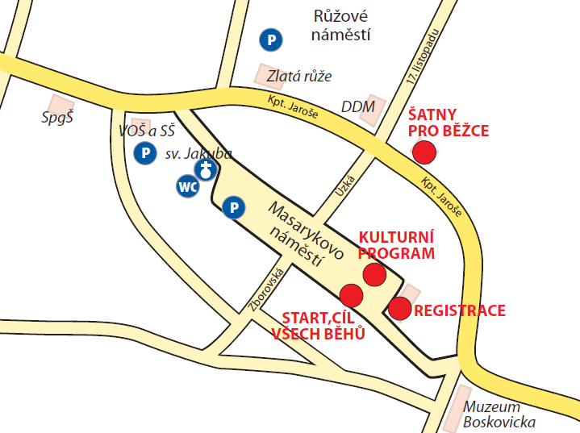

Popis tratě
Běh se uskuteční na okruhu Masarykovo nám. – Kpt. Jaroše – Masarykovo nám Povrch tvoří silnice. Závod proběhne za omezeného silničního provozu.

Mapa tratě

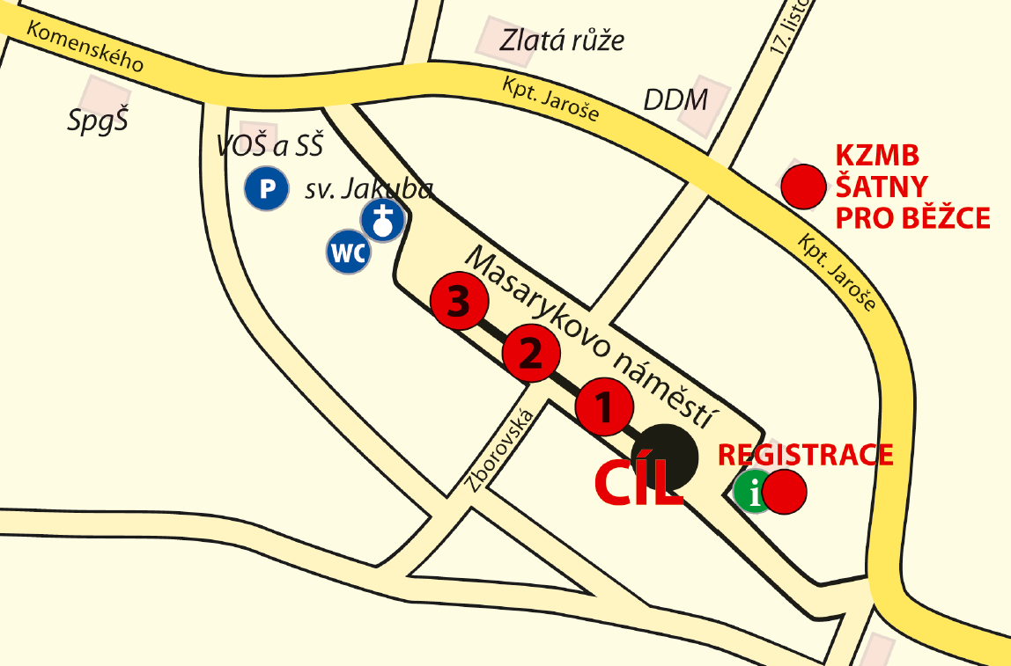

Z místa označeného č. 2 startují běžci kategorie přípravka hoši a dívky I. (6-7 let), poběží 150 m.
Z místa označeného č. 3 startují běžci kategorie přípravka hoši a dívky II. (8-9 let), poběží 200 m.
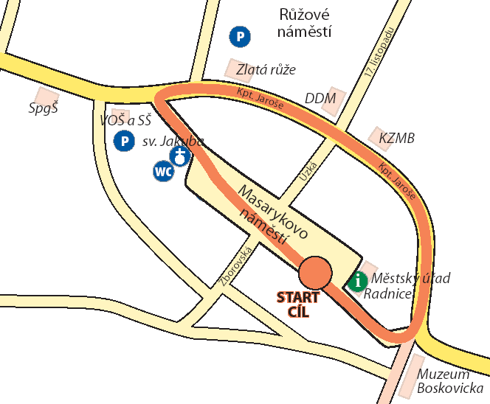
Na mapce je zakreslen start a cíl běžců těchto kategorií:
Přípravka hoši a dívky III. (10-11 let) - 800 m,
Mladší žáci a žákyně (12-13 let) – 800 m
Starší žáci a žákyně (14-15 let) – 1 600 m

Kategorie

START | KATEGORIE | POČET OKRUHŮ | DÉLKA OKRUHU | CELKOVÁ DÉLKA BĚHU
10.25 | Přípravka hoši I. - chlapci 6-7let (2008-2009) | - | 150 m | 150 m
10.35 | Přípravka dívky I. - dívky 6-7let (2008-2009) | - | 150 m | 150 m
10.45 | Přípravka hoši II. - chlapci 8-9 let (2006-2007) | 1 | 200 m | 200 m
10.55 | Přípravka dívky II. - dívky 8-9 let (2006-2007) | 1 | 200 m | 200 m
11.05 | Přípravka hoši III. - chlapci 10-11 let (2004-2005) ¹⁾ | 1 | 800 m | 800 m
11.15 | Přípravka dívky III. - dívky 10-11 let (2004-2005) ²⁾ | 1 | 800 m | 800 m
11.05 | Mladší žáci - chlapci 12-13 let (2002-2003) ¹⁾ | 1 | 800 m | 800 m
11.15 | Mladší žákyně - dívky 12 – 13 let (2002-2003) ²⁾ | 1 | 800 m | 800 m
11.25 | Starší žáci - chlapci 14-15 let (2000-2001) ³⁾ | 2 | 800 m | 1.600 m
11.25 | Starší žákyně - dívky 14-15 let (2000-2001) ³⁾ | 2 | 800 m | 1.600 m
¹) Přípravka hoši III. (chlapci 10 -11 let) a mladší žáci (chlapci 12-13 let) startují společně, hodnocení zvlášť.
²) Přípravka dívky III. (dívky 10 -11 let) a mladší žákyně (dívky 12-13 let) startují společně, hodnocení zvlášť.
³) Starší žáci (chlapci 14 – 15 let) a starší žákyně (dívky 14-15 let) poběží společně, ale hodnotí se zvlášť.
- Pro správné zařazení běžce do kategorie je rozhodující rok narození, bez ohledu na to zda již věku před závodem dosáhl nebo teprve dosáhne v daném roce.
Záchranná služba
První pomoc pro závodníky je zajišťována zdravotnickou záchrannou službou, která bude k dispozici po celou dobu závodu!

Ceny
Věcné ceny.

Pravidla
- Každý registrovaný je povinen uhradit startovní poplatek do 7 dnů od registrace, v případě, že poplatek není včas uhrazen, registrace bude bez upozornění vymazána.
- Registrace běžců bude uzavřena nejpozději 29. 4. 2015, případná další registrace je možná pouze v den závodů, a to z případných odhlášek.
- Registrace je považována za platnou až po jejím zaplacení, a to částkou splatnou v den platby, která je v plné výši připsána na účet pořadatele. Platba bankovním převodem musí být připsána nejpozději 29. 4. 2015 na účet pořadatele.
- Pro správné zařazení běžce do kategorie je rozhodující rok narození, bez ohledu na to zda již věku před závodem dosáhl v daném roce nebo teprve dosáhne.
- Závod se uskuteční bez ohledu na povětrnostní podmínky.
- Na samotných běžcích leží osobní odpovědnost za rozhodnutí o své fyzické připravenosti a schopnosti uběhnout celou vzdálenost.
- Po celé délce tratě je doprovod běžce na in-linech, jízdních kolech nebo jiných jízdních prostředcích přísně zakázán.
- Pořadatel není odpovědný za jakoukoli škodu na majetku nebo jinou úhonu vzniklou účastí v závodě nebo jeho sledováním.
- Organizátor má právo z kapacitních důvodů uzavřít registraci předčasně bez předchozího oznámení.
- Registrační poplatek je konečný a je nevratný.
- Pořadatel si vyhrazuje právo posunout čas startu nebo v naléhavém případě pozměnit trasu běhu.
- Běžec registrovaný do více běhů v rámci celodenní akce hradí pouze jeden (dražší) běh a obdrží jeden startovní balíček.
- Balíčky, ceny pro vítěze a výhry, které si běžci nevyzvednou v den běhu, propadají ve prospěch pořadatele.
- V případě ztráty čipu běžcem uhradí běžec vzniklou škodu, a to ve výši 500 Kč.

